**Дата:** 15.09.22

**Клас:** 4 – Б

**Предмет:** *Математика*

**Вчитель:** Лисенко О. Б.

**Тема: *Обчислення виразів на кілька дій, складання і розв’язування задач за короткими записами.***

**Мета:** актуалізувати знання учнів і вміння учнів відносно обчислення виразів на кілька дій, складання і розв’язування задач за короткими записами; розвивати логічне мислення учнів шляхом формування прийомів розумових дій; виховувати доброзичливість, уважність, самостійність, інтерес до математики; створити мотивацію до подальшого вивчення предмета.

**Хід уроку**

***Користуйтеся презентацією під час опрацювання даної теми уроку***

***В презентації за слайдом ви можете перевірити правильність виконання завдань.***

**1. Організаційний момент.**

***Приготуйте, будь ласка, все, що потрібно для уроку: підручник, зошит, ручку, олівці, лінійку, чернетку.***

***Старанно працюйте. Не забувайте робити хвилинки відпочинку та релаксації під час уроку.***

**2. Актуалізація опорних знань**

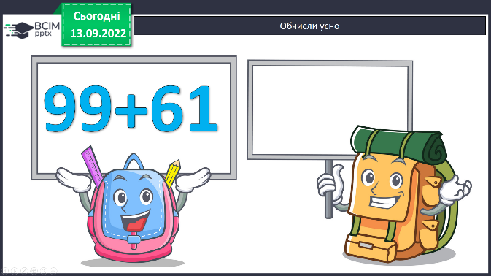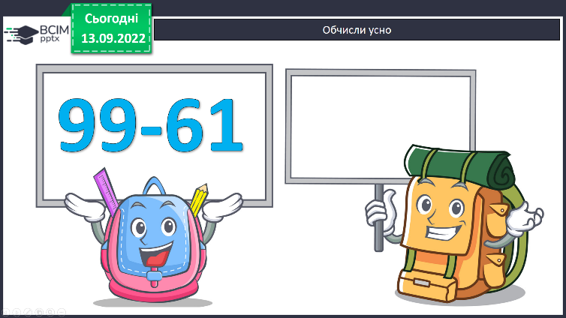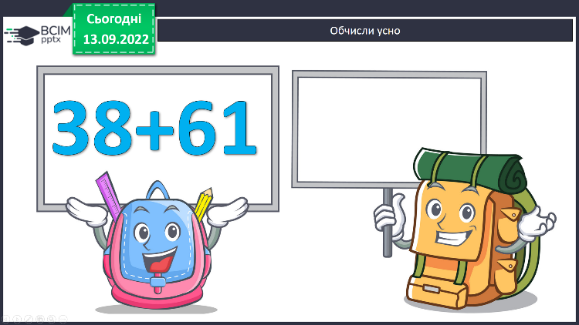**1) Усний рахунок .**

**Продовжіть усний рахунок за №122, 128.**

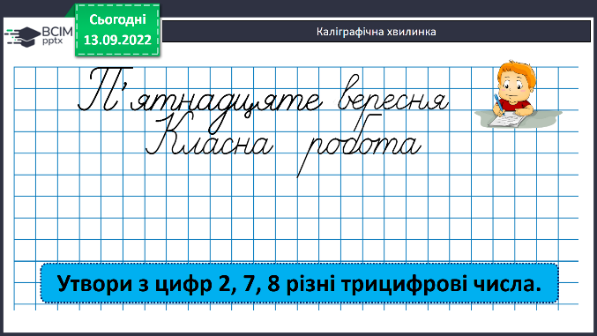

***2) Каліграфічна хвилинка.***

**3. Повідомлення теми уроку.**

***- Сьогодні на уроці ми підіб’ємо підсумок повторенню матеріалу за***

***3 клас. Будемо розв’язувати задачі, приклади, рівняння.***

**4. Розвиток математичних знань, умінь учнів.**

**Робота з підручником.**

**1) №123 Обчисли приклади письмово.**

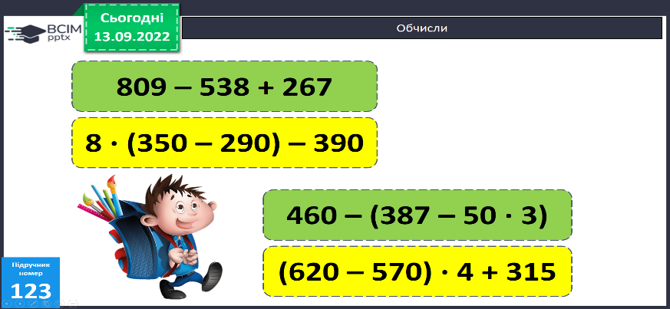

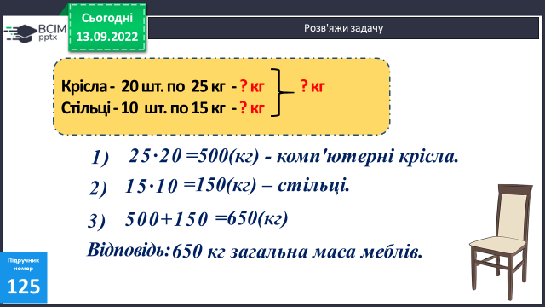**2) №125 Розв’яжи задачу.**

***Чи здогадався, як розв’язати цю задачу?***

***Можеш розв’язання записати виразом.***

**3) №127 Розв’яжи рівняння.**

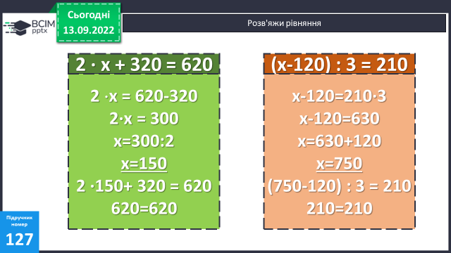

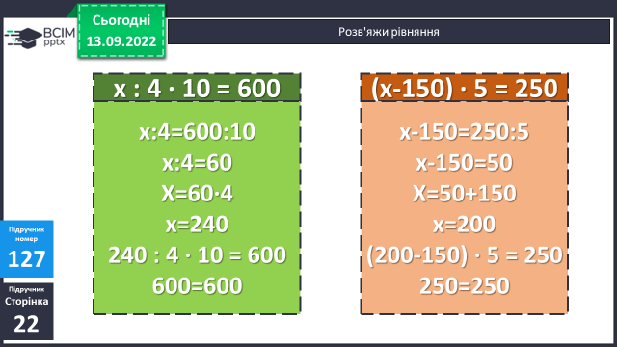

**4) Фізкультхвилинка:**

[**https://www.youtube.com/watch?v=W2fHg0qGI14**](https://www.youtube.com/watch?v=W2fHg0qGI14)

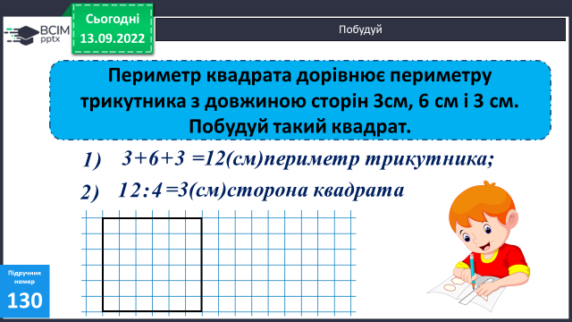**5) №130 Побудуй квадрат.**

**Міркуй так:**

*1) Який периметр трикутника? Знайди його.*

*2) Отже, периметр квадрата ти теж тепер знаєш.*

*3) Чому дорівнює довжина сторони квадрата? Обчисли її за відомим периметром.*

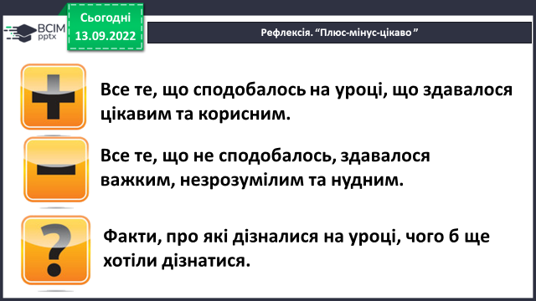**5.** **Підсумок.**

**1) Вправа «Плюс-мінус-цікаво»**

**2) Домашнє завдання.**

**Задача № 132, приклади № 133.**

**Задача 132**

**Газована – 20 уп. по 12 пл. - ? пл.**

**Без газу – 30 уп. по 12 пл. - ? пл. ? пл.**

**Хід розв’язку цієї задачі подібний до задачі з класної роботи. Пригадай та розв’яжи задачу.**

***Роботи надсилайте на Human*** або на

ел. пошту ***lenusya.lysenko@gmail.com***